注意：

**①undefined可简写为u；true可简写为t；false可简写为f；**

**② 如果你认为程序会报错，请写“报错”2字即可，不需指明错误原因。**

**③ 在答题卡上作答。**

**1.** 程序有3行控制台输出，试依次写出。

console.log(a); //u

var a = 8;

function fn(){

console.log(a);

var a = 15;

}

fn(); //u

console.log(a); //8

**2.** 程序有3行控制台输出，试依次写出。

console.log(a); //u

var a = 8;

function fn(){

console.log(a);

a = 15;

}

fn(); //8

console.log(a); //15

**3.** 程序有1行控制台输出，试写出。

var a = true;

function fn(){

if(!a){ //a声明提升

var a = 10;

}

console.log(a);

}

fn(); //10

**4.** 程序有1行控制台输出，试写出。

var a = 8;

function fn(){

if(!a){

var a = 15;

}

console.log(a);

}

fn(); //15

**5.** 程序有3次弹窗，试依次写出。

var n = 0;

function a(){

var n = 10;

function b(){

n++;

alert(n);

}

b();

return b;

}

var c = a(); //11

c(); //12

alert(n); //0

**6.** 程序有3次弹窗，试依次写出。

var a=4;

function b(x,y,a){ //x=1 y=2 a=3

alert(a); //3

arguments[2]=10; //a=10

alert(a); //10

}

a = b(1,2,3);

alert(a); //u

**7.** 程序有3行控制台输出，试依次写出。

var foo = "a";

(function(foo){

console.log(foo); //a

var foo = foo || "b";

console.log(foo); //a

})(foo);

console.log(foo); //a

**8.** 程序有4次弹窗，试依次写出。

var a = 9;

function fn(){

a = 0;

return function(b){

return b + a++;

}

}

var f = fn(); //

var m = f(5);

alert(m);

var n = fn()(5);

alert(n);

var x = f(5);

alert(x);

alert(a); 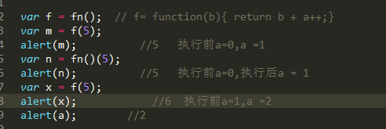

**9.** 程序有1行控制台输出，试写出。

var a = 3;

var b = a = 4;

console.log(a === b); //t

**10.** 程序有1行控制台输出，试写出。

var obj1 = {};

var obj2 = {};

console.log(obj1 == obj2); //f

**11.** 程序有1行控制台输出，试写出。

var arr1 = ["a","b","c","d"];

var arr2 = arr1;

arr1.push(arr2.pop());

console.log(arr1 == arr2); //t

**12.** 程序有1行控制台输出，试写出。

var arr1 = ["a","b","c","d"];

var arr2 = arr1;

arr1.unshift(arr2.pop());

console.log(arr1 == arr2); //t

**13.** 程序有1行控制台输出，试写出。

var obj = {};

var fun = function(){};

alert(obj.constructor == fun.constructor); //f

**14.** 程序有1行控制台输出，试写出。

var obj = {};

var fun = function(){};

alert(fun.__proto__.__proto__ == obj.__proto__); //t

**15.** 程序有5行控制台输出，试写出。

console.log(Object instanceof Object); //t

console.log(Function instanceof Function); //t

console.log(Number instanceof Number); //f

console.log(String instanceof String); //f

console.log(Function instanceof Object); //t

**16.** 下面语句结果是true还是false？

(new Array()).constructor.constructor.constructor == (new Array()).constructor //f

**17.** 程序有1行控制台输出，试写出。

function Fun(){

return 3;

}

var m = new Fun();

console.log(m == 3); //f

**18.** 程序有2行控制台输出，试写出。

function A(){

this.m = 1;

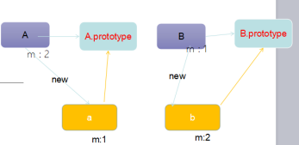

}

function B(){

this.m = 2;

}

A.call(B);

B.call(A);

var a = new A();

var b = new B();

console.log(a.m == B.m); //t

console.log(b.m == A.m); //t

**19.** 程序有1行控制台输出，试写出。

var obj = {

"a" : function(){

return this.b;

},

"b" : function(){

return this.c;

},

"c" : 1

}

var result = obj.a()();//相当于直接（）调用，this是windows

console.log(result); //u

**20.** 程序有1行控制台输出，试写出。

function Fun(){

this.a = 5;

function fun(){

this.a = 10;

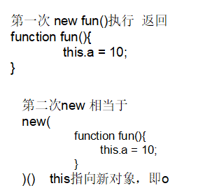

}

fun.a = 15;

return fun;

}

var o = new(new Fun())();

console.log(o.a); //10

**21.** 程序有4行控制台输出，试依次写出。

function Fun(para1,para2,para3){

var obj = {};

obj.para1 = para1;

obj.para2 = para2;

obj.para3 = para3;

return obj;

}

Fun.prototype.para4 = 4;

var o = new Fun(1,2,3);

console.log(o.para1);

console.log(o.para4);

console.log(o instanceof Fun);

console.log(o.__proto__ == Fun.prototype);

**22.** 程序有1行控制台输出，试写出。

function getLength(){

return this.length;

}

function foo(){

this.length = 1;

return (function(){

var length = 2;

return {

length : function(a,b,c){

return this.arr.length

},

arr : [1,2,3,4],

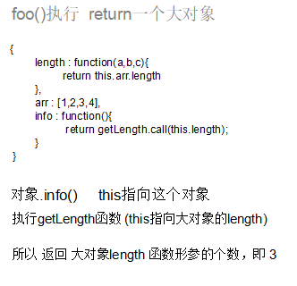

info : function(){

return getLength.call(this.length);

}

}

})();

}

var l = foo().info();

console.log(l); //3

**23.** 程序有4次弹窗，试依次写出。

function fun(f,a,b,c){

arguments[0](5,6);

}

function fun2(p,q,r,s,t){

alert(this.length); //6

alert(this.callee.length); //4

alert(arguments.length); //2 alert(arguments.callee.length); //5

}

fun(fun2,8,9,10,11,12);

1. 程序有3次弹窗，试依次写出。

单例模式

var Foo = (function(){

var instance = null;

return function(){

if(instance == null){

return instance = new Bar();

}

return instance;

}

})();

var Bar = function(){}

var o1 = new Foo();

var o2 = new Foo();

alert(o1 === o2);

alert(o1 instanceof Foo);

alert(o2 instanceof Bar);

**25.** 程序有5行输出，试依次写出。

function A(){}

function B(){

return new A();

}

A.prototype = B();

B.prototype = new B();

var a = new A();

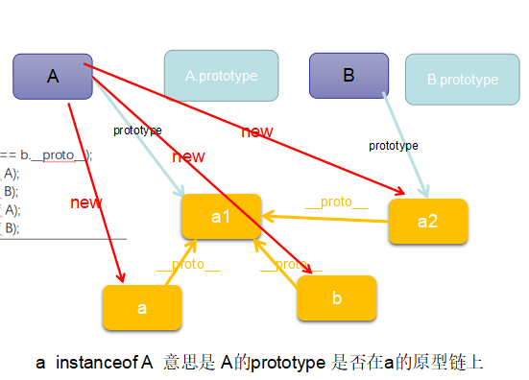

var b = new B();

console.log(a.__proto__ == b.__proto__); //t

console.log(a instanceof A); //t

console.log(a instanceof B); //f

console.log(b instanceof A); //t

console.log(b instanceof B); //f

**26.** 程序有5行输出，试依次写出。

var number = 2;

var obj = {

number : 4,

fn1 : (function(){

this.number *= 2;

number = number * 2;

var number = 3;

return function(){

this.number *= 2;

number *= 3;

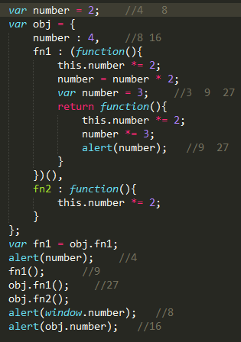

alert(number);

}

})(),

fn2 : function(){

this.number *= 2;

}

};

var fn1 = obj.fn1;

alert(number); //4

fn1(); //9

obj.fn1(); //27

obj.fn2();

alert(window.number); //8

alert(obj.number); //16